Turkish Airlines en Uruguay – Información - Dossier

Somos la aerolínea que vuela a más países en el mundo: 98 países – 221 ciudades.

Turkish Airlines fue elegida por segundo año consecutivo como la mejor línea aérea de Europa, obteniendo el premio al mejor asiento de Economy Premium del Mundo en 2011 y 2012, y el segundo premio por el servicio de catering a bordo: siendo una de las primeras líneas aéreas que incluye un Chef a bordo. Turkish Airlines ofrece el mejor catering a bordo, con un 93 % de aprobación de nuestros clientes.

Nuestro servicio ha sido reconocido con cuatro estrellas en todas las clases de servicio y estamos trabajando para ser reconocidos próximamente con cinco estrellas.

Transportamos en el año 2012 más de 35 millones de pasajeros a 221 destinos alrededor del mundo. Nuestra flota -compuesta por más de 200 aviones- es una de las más modernas y jóvenes del mercado, con un promedio de 6 años.

Integramos Star Alliance, la alianza de aerolíneas líder a nivel mundial, que une más de 1356 aeropuertos en 193 países.

Ofrecemos las mejores conexiones entre el este y el oeste, entre el norte y el sur del mundo, con lo mejor en gastronomía, shopping, spa y relax en Estambul , el nuevo Hub preferido en Europa.

Contamos con un exclusivo Waiting Lounge en Estambul que garantiza una experiencia especial de comfort y buenos momentos.

Somos patrocinadores de la Euro Liga de Basketball y acompañamos al FC Barcelona y al Manchester United en su camino a la gloria.

Nuestra calidad, nuestra flota y la satisfacción de nuestros clientes nos convierte en una de las 10 mejores líneas aéreas del mundo.

Respondiendo a la creciente demanda y evolución del mercado turístico uruguayo, Turkish Airlines inaugura su oficina de representación en Uruguay, pensando en las necesidades específicas del pasajero de ocio y negocios de Uruguay.

Llega a Uruguay Turkish Airlines, la nueva estrella del mundo de la aviación.

Turkish Airlines, Globally Yours.

La última campaña de comunicación de la compañía reunío a Kobe Bryant y Leo Messi en un divertido comercial que ha tenido más de 104 millones de visitas. http://www.youtube.com/watch?v=ruav0KvQOOg

Mas información en:

http://www.turkishairlines.com/en-int/corporate/turkish-airlines-presentation-movie

Oficina: Río Negro 1394 Piso 3, Montevideo Uruguay. 2902 10 90

Contacte con nosotros: info@turkishairlines.com.uy

DOSSIER DE PRENSA TURKISH AIRLINES
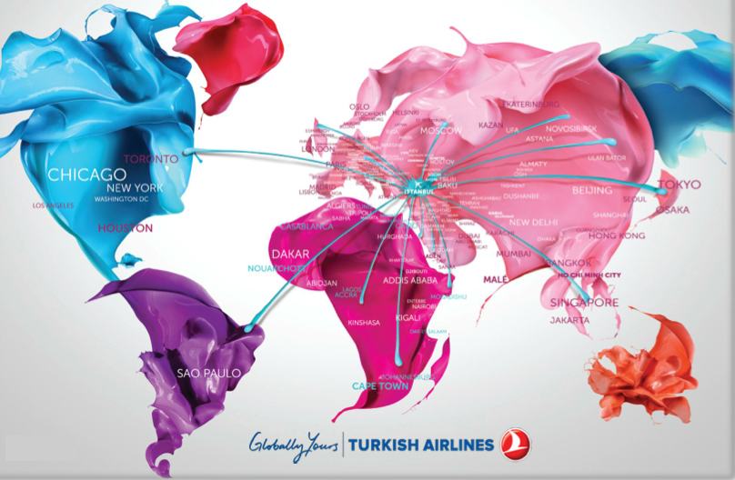

Turkish Airlines, elegida Mejor Compañía Aérea de Europa en 2011 y 2012, nació en 1933 con una flota de sólo cinco aviones. Actualmente, es una aerolínea de cuatro estrellas con una flota de más de 200 aviones que vuela a 220 destinos de todo el mundo (36 nacionales y 183 internacionales). Esta expansión ha llevado a Turkish Airlines a convertir Estambul en un hub global desde donde volar a los 5 continentes. Turkish Airlines forma parte del reducido grupo de aerolíneas de 4 estrellas y hoy en día está dando pasos firmes para ser considerada pronto una compañía 5 estrellas.

Número de pasajeros: 38,5 millones de pasajeros transportados en 2012
Número de destinos: 5ª en la clasificación mundial
Media de edad de la flota: 6 años
Destinos: 220
Flota: más de 200 aviones

Historia
Turkish Airlines, la aerolínea nacional de Turquía, fue fundada en Ankara el 20 de mayo de 1933 con el nombre de State Airlines Administration y comenzó sus operaciones bajo la supervisión del Ministerio de Defensa. En 1955, la compañía fue reestructurada y rebautizada como Turkish Airlines. En 2005, en el marco del programa de privatizaciones emprendido por el Gobierno turco, el 25% de la compañía fue vendida. En la actualidad, el 49,1% de la compañía es propiedad del Gobierno turco y el resto de las acciones están en manos privadas.

Turkish Airlines empezó su andadura hace casi 80 años con 5 aviones. En la actualidad, la compañía posee una de las flotas más jóvenes de Europa. Con la reciente adquisición de la aeronave número 200 y las nuevas adquisiciones previstas para los próximos años, la edad media de los aviones de Turkish Airlines se reducirá aún más y la calidad del servicio se fortalecerá. En lo que refiere al número de pasajeros transportados, 38,5 millones de personas volaron con Turkish Airlines en 2012, mientras que cinco años antes, en 2007, esta cifra fue de 19 millones.

Una flota en aumento para una red de destinos en expansión
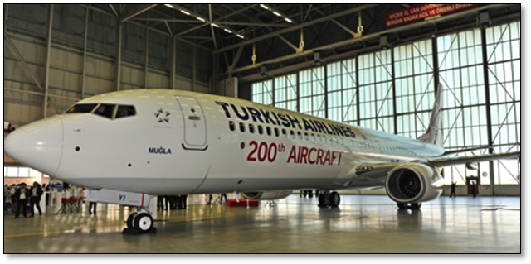Turkish Airlines presentó su avión 200 en una ceremonia que tuvo lugar en Estambul el pasado noviembre. Esta adquisición consolida el objetivo de Turkish Airlines de poseer la flota más joven y moderna de Europa, con un promedio de seis años de edad por aeronave. La próxima meta de la compañía es la adquisición de la aeronave 300. Antes de comenzar su expansión en 2003, Turkish Airlines tenía sólo 54 aviones de la flota que volaban a 103 destinos. Sólo en 2006, la flota estaba compuesta por 100 aviones, mientras que ahora la flota está integrada por más de 200 aviones. En total, esto representa un aumento del 160% en la tasa de crecimiento de la flota en los últimos seis años. La flota en 2003 requería 651 pilotos y 1579 tripulantes de cabina, mientras que hoy en día estas cifras son de 2445 y 5344, respectivamente. La flota de Turkish Airlines está compuesta de Airbus 340-300, A330, A321, A320 y A319, y Boeing B737-400, B737 800-ER y B777. A pesar de las turbulencias económicas del último lustro, Turkish Airlines no ha dejado de crecer en lo que refiere a número de aviones, personal y pasajeros.
El incremento de la flota de Turkish Airlines ha permitido la expansión de una red de destinos que ya alcanza los 5 continentes y a los que se llega desde el hub internacional de Estambul. Turkish Airlines vuela actualmente a 217 destinos diferentes en más de 95 países de todo el mundo y consolida la estrategia de expansión global de de la compañía a distintas áreas geográficas del mundo como son Rusia, Asia Central, Asia Oriental, Oriente Medio, África del Norte y América del Sur. En consecuencia, la aerolínea turca ha estrenado recientemente o lo hará próximamente rutas a países como México, Colombia, Cuba, Venezuela, Nigeria, Etiopía, Camerún, Ghana, Tanzania, Gabón, Costa de Marfil, Angola, Arabia Saudita, Iraq, Nepal, Filipinas , Sri Lanka o Islas Maldivas.

Además de ser una de las aerolíneas de más rápido crecimiento en el mundo, el hub global que Turkish Airlines ha creado en Estambul goza de una posición estratégica como puente entre Oriente y Occidente, lo que le permite estar a menos de tres horas de más de 60 destinos de todo el planeta. Además, el crecimiento de Turkish Airlines se potenciará con la futura construcción de un nuevo aeropuerto en Estambul, con una capacidad para más de 160 millones de pasajeros al año y que superará a los otros aeropuertos existentes en Europa.

Premios y reconocimientos
Además del crecimiento de su red, flota y organización, Turkish Airlines también ha sido reconocida por los importantes avances en la calidad del servicio. Esta mejora ha llevado a Turkish Airlines a ganar en 2011 y 2012 el galardón de Mejor Compañía Aérea de Europa, que otorga Skytrax, la prestigiosa consultora con sede en Reino Unido que lleva a cabo investigaciones de las aerolíneas comerciales basadas ​​en el feedback proporcionado por los pasajeros. Este galardón mejoró la tercera posición obtenida por Turkish Airlines en 2009 y evidencia el constante incremento de calidad de la aerolínea.

Otros premios figuran en el palmarés de Turkish Airlines: en 2011 ganó el premio de "Mejores Asientos Clase Economy Premium" y "Mejor Aerolínea del Sur de Europa", y obtuvo también los galardones de Skytrax de "Mejor comida a bordo en clase turista” en 2010 y de Skyscanner de "Mejor comida a bordo“ en 2011.

Servicios dentro y fuera del avión
Turkish Airlines ofrece una amplia gama de servicios tanto dentro como fuera del avión que hará única la experiencia del viajero.

Chef Volador
Además de ofrecer un amplio surtido de gastronomía turca, Turkish Airlines sirve también menús de cocina internacional. Recientemente, ha sido pionera en introducir la figura del Chef Volador en sus vuelos intercontinentales. Con la colaboración de Turkish Airlines Inc. y Do&Co, las comidas servidas a bordo se preparan siempre con productos frescos basados ​​en el principio de la producción única y ajustada a los deseos de los pasajeros de business class. Este servicio lo lleva a cabo el Chef Volador, que da apoyo profesional a la tripulación de cabina durante la preparación de la comidas. Además, para asegurar la variedad de opciones de comida para viajeros frecuentes que vuelan desde Turquía, Turkish Airlines rota semanalmente los menús servidos en todas las clases. Esta innovación en el catering a bordo no ha pasado desapercibido entre los pasajeros: además de los premios concedidos por Skytrak y Skyscanner en los últimos años, la calidad de la comida servida por Turkish Airlines ha sido elogiada de manera positiva por el 93% de sus pasajeros, una tasa que supera ampliamente al 49% que pensaba así en 2007%.

Sala Vip
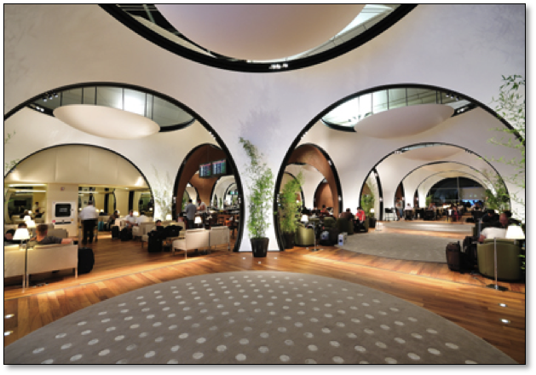En noviembre de 2011, Turkish Airlines presentó el resultado de las obras de renovación y ampliación de su exclusiva Sala VIP. Esta sala está abierta a todos los pasajeros de business class, así como a los titulares de la tarjeta Miles & Smiles Elite, Elite Plus, así como los poseedores de la Tarjeta Oro de Star Alliance.
La sala VIP de 3.000m² se halla en la terminal de salidas internacionales del Aeropuerto Internacional Atatürk de Estambul y puede albergar hasta 2.000 pasajeros en un día. Dispone de una amplia carta de platos frescos fríos y calientes, amén de otros muchos servicios disponibles como salas de relajación, duchas privadas con kits de aseo especiales, y sala de juegos para niños.

Los pasajeros podrán disfrutar también televisión internacional y música, prensa local e internacional. La Sala VIP incluye asimismo una sala de billar, una biblioteca y oficinas completas con todo el equipo técnico necesario incluyendo WLAN a Internet.

Visita gratuita a Estambul

Turkish Airlines ofrece un tour turístico alrededor de Estambul acompañado por un guía especializado para todos aquellos pasajeros que tengan una escala de al menos 6 horas. Para disfrutar las ventajas del tour por Estambul, todo el trayecto debe hacerse con Turkish Airlines y la ciudad turca tiene que ser la primera escala entre esos destinos.

Los pasajeros tendrán la oportunidad de visitar, por cortesía de Turkish Airlines, numerosos lugares de interés histórico de la ciudad turca. La visita turística arranca dos veces al día desde el aeropuerto Atatürk de Estambul y está cubre el Palacio de Topkapi, la Mezquita de Sultanahmet, Santa Sofía, la iglesia de Caria, Plaza del Hipódromo y el Museo Arqueológico.

Entretenimiento a bordo
Los pasajeros de un vuelo de Turkish Airlines pueden disfrutar de muchas actividades durante sus vuelos. Desde enero de 2012, los pasajeros disponen de acceso a Internet ilimitado y de alta velocidad con sus ordenadores portátiles, tabletas, teléfonos inteligentes o cualquier otro dispositivo con WIFI. Este servicio está disponible para vuelos transatlánticas utilizando la plataforma PLANET y en los aviones de las flotas B777, A340, A330, A321, B737-800 and B737-900, que son los que ofrecen sistemas de entretenimiento a bordo y pantallas táctiles. Según en qué avión viajen, los pasajeros pueden escoger su programación mediante pantallas táctiles o utilizando el control remoto adjunto a su asiento.

El sistema PLANET ofrece una amplia gama de productos para el entretenimiento a bordo: alrededor de 450 películas incluyendo últimos estrenos, clásicos, comedias, dramas, acción, etc., así como ejemplos del cine turco, cine infantil y dibujos animados, documentales, deportes, gastronomía y moda. Asimismo, los pasajeros pueden disfrutar de cerca de 600 álbum musicales de todas las épocas y géneros, amén de radios. Por otro lado, el entretenimiento a bordo incluye también un canal de juegos y un canal de audio libros. Desde febrero de 2013, el sistema PLANET también emitirá en directo los partidos de la Eurloliga de Basketball, la máxima competencia continental de este deporte, patrocinada desde 2010 por Turkish Airlines.

Asimismo, el canal de noticias a bordo muestra noticias internacionales, incluyendo aquellas sobre economía, finanzas o corazón, así como información meteorológica. Las noticias se ofrecen también en boletines cada hora.

En la flota B777 y en algunos aviones de A330 es posible conectar los dispositivos móviles de los pasajeros, como iPods o llaves USB a la pantalla táctil situada en la butaca delantera. De este modo, el viajero puede disfrutar de su música y vídeos en un formato mucho más cómodo.

Igualmente, la pantalla táctil ofrece información de la flota de Turkish Airlines, de la mercancía, de los programas de fidelización Miles&Smiles, información de interés sobre Turquía, mapas de los aeropuertos y de la ruta trazada por el avión. Eso sin descuidar la posibilidad de visualizar como nunca el despegue y el aterrizaje del avión gracias a las cámaras ubicadas en las partes delantera y trasera del aparato.

Programa de fidelización MiIes and Smiles
Miles & Smiles es el Programa de fidelización del viajero frecuente de Turkish Airlines. Las millas pueden ser acumuladas volando en Turkish Airlines, AnadoluJet u otra compañía miembro de Star Alliance. También se pueden ganar alojándose en uno de los hoteles asociados de Turkish Airlines en Estambul, o alquilar coches de una de sus empresas colaboradoras.

Todos los poseedores de las tarjetas Miles & Smiles Elite, Elite Plus, Star Alliance Gold podrán utilizar la espectacular Sala VIP en todos los aeropuertos de Turquía. Otras ventajas para los miembros incluyen: preferencias especiales de comida, crédito de millas a los socios del programa, uso y actualización de última hora o alquileres más baratos de coches. En el año 2012, Miles & Smiles fue galardonada con el premio en las categorías de "Programa de Viajero Frecuente" y "Mejor Tarjeta de crédito del Programa de Fidelización" en Europa / África, concedida por la prestigiosa "Freddie Awards".

Club corporativo
Turkish Corporate Club es una gran manera de proporcionar a su empresa y al viajero una experiencia viaje agradable y única. Turkish Airlines ofrece muchas ventajas que se adaptarán a las necesidades de la empresa y permitirán a sus responsables una planificación más eficaz de los viajes corporativos y gestión de costes. Hoy en día, las empresas y organizaciones pueden llegar a ser miembros del Turkish Corporate Club y disfrutar de la alta calidad de servicio de las líneas aéreas turcas, al tiempo que ahorran en su presupuesto de vuelo.

Miembro de Star Alliance
Star Alliance se creó en 1997 como la primera alianza global de aerolíneas capaz de llegar a todos los rincones del mundo, ofreciendo un servicio de alta calidad y sin interrupciones al viajero internacional. Su aceptación en el mercado ha sido reconocida con varios galardones, incluyendo el premio al Liderazgo Mundial en el Mercado del Transporte Aéreo y el de Mejor Alianza de Aerolíneas, ambos otorgados por la revista Business Traveller y Skytrax. Las aerolíneas miembros son: Adria Airways, Aegean Airlines, Air Canada, Air China, Air New Zealand, ANA, Asiana Airlines, Austrian, AviancaTaca, Blue1, Brussels Airlines, Copa Airlines, Croatia Airlines, EGYPTAIR, Ethiopian Airlines, LOT Polish Airlines, Lufthansa, Scandinavian Airlines, Singapore Airlines, South African Airways, SWISS, TAM Airlines, TAP Portugal, Turkish Airlines, THAI, United y US Airways. EVA Air y Shenzhen Airlines han sido anunciadas como futuros miembros. En conjunto, Star Alliance ofrece más de 21.500 vuelos diarios a 1.356 aeropuertos de 193 países.

Seguridad
Turkish Airlines tiene el objetivo de poseer la flota más joven y moderna de Europa. Tal objetivo se une a la determinación de la compañía turca de operar con los más altos estándares operativos. Al aceptar y aplicar las normas mínimas dictadas por las autoridades aeronáuticas y fabricantes, THY se esfuerza por alcanzar condiciones más seguras de operación. Liderado por su propio presidente ejecutivo, de Turkish Airlines lleva a cabo un Sistema de Gestión de la Calidad (SGC) y el Sistema de Gestión de Seguridad (SMS) destinados a asegurar la máxima seguridad en sus vuelos. Asimismo, la compañía ha implementado, ya desde 2006, un Sistema de Gestión de Calidad (SGC). La Dirección de Garantía de Calidad de la compañía, que forma parte de la vigilancia de la seguridad de las operaciones, está a cargo de la implementación y supervisión de este sistema.

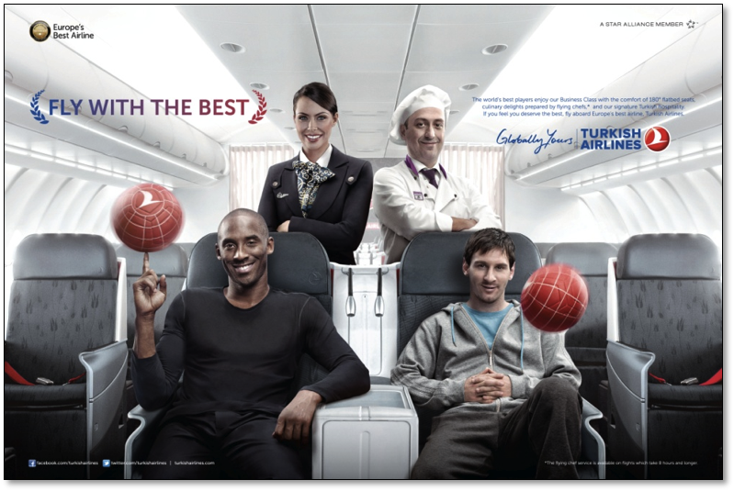Patrocinios

Como parte de sus continuos esfuerzos para combinar su éxito en la aviación con las actividades sociales, culturales y deportivas, Turkish Airlines ha firmado varios acuerdos de patrocinio con diferentes clubes y diferentes deportes de distintos países. Estos acuerdos ayudarán a consolidará la empresa en su objetivo de convertirse en una marca global. Dos de los acuerdos de patrocinio más conocidos en todo el mundo fueron los alcanzados con el FC Barcelona y el Manchester United. En virtud del acuerdo, ambos equipos utilizan aviones de Turkish Airlines en algunos de sus partidos fuera de casa y sus jugadores participan en actos promocionales y de relaciones públicas en nombre de la compañía aérea.

Del mismo modo, Turkish Airlines ha unido su marca a algunos a los deportistas más formidables en todo el mundo. Así, en los últimos tres años la aerolínea ha nombrado a tres nuevos embajadores de la marca mundial (global brand ambassador): en 2010, fue la tenista Caroline Wozniacki y en 2011, la estrella de Los Angeles Lakers, Kobe Bryant. En 2012, fue el turno de Leo Messi. "Hemos obtenido por segundo año consecutivo el título de Mejor Aerolínea de Europa, y por ello tiene todo el sentido que nos alineemos con las mejores y más reconocidas figuras del deporte mundial", aseguró el miembro del consejo de administración del Turkish Airlines, Ismail Gercek.

En 2010, Turkish Airlines firmó un acuerdo estratégico para patrocinar la Euroliga, la máxima competición europea de baloncesto en todo el mundo. Según el acuerdo, que tendrá una duración de cinco temporadas, la máxima competición europea se llamará Turkish Airlines Euroliga. Esta no es la primera vez que Turkish Airlines y la Euroliga de Baloncesto se asocian, puesto que ya en Final Four de París de 2010, Turkish Airlines fue uno de los principales socios del ente organizador del baloncesto europeo.

El nuevo acuerdo permite que tanto la Euroliga de Baloncesto como Turkish Airlines aumenten su compromiso con los países más importantes de Europa y se expandan a otros a nivel internacional. El acuerdo va más allá de la inversión económica y alcanza otros ámbitos, como el programa de responsabilidad corporativa de Euroliga de Baloncesto, conocido como Euroleague for Life, en el que Turkish Airlines tuvo un papel muy activo.

Turkish Airlines tiene también mucho interés en golf y por ello patrocina varios torneos en todo el mundo. Uno de los torneos más prestigiosos en los que ha participado es la Turkish Airlines World Golf final, que tuvo lugar en otoño de 2012. El torneo atrajo a un gran interés internacional, y fue transmitido en directo a más de 50 países PGA Sultan Course en el Club de Golf Antalya, lugar donde se celebró el evento. El 'Turkish Airlines World Golf Final repartió un total de 5,2 millones de dólares en premios, convirtiéndose en uno de los que ofrecen una mayor dotación del mundo. Contó con participación de golfistas de la talla de Tiger Woods y Rory McIlroy.

Responsabilidad social corporativa
Turkish Airlines ha lanzado la iniciativa "One Team", un programa que tiene por objetivo facilitar la integración de las personas con discapacidad física o mental.
Como socio fundador del proyecto, Turkish Airlines y los jugadores de la Euroliga compartirán su tiempo con aquellas personas a las que, a menudo, la sociedad no atiende y usarán sus habilidades, aprendidas en la pista de baloncesto, para iluminar vidas y compartir sus conocimientos. "Turkish Airlines está muy emocionado de ser parte de una iniciativa que utiliza el deporte para impactar positivamente en la sociedad". Aseguró el Presidente Ejecutivo de Turkish Airlines, el Dr. Temel Kotil en la presentación oficial de "One Team" que "en Turkish Airlines creemos que el deporte es un lenguaje único que puede inspirar a las personas y “One Team” utiliza este lenguaje para hablar con las personas que más necesitan escuchar un mensaje cargado de valores positivos".

En el primer año del proyecto “One Team” ocho equipos acordaron participar en la iniciativa: Alba Berlin, Anadolu Efes, CSKA, Maccabi, Olimpia Milano, Olympiacos, Real Madrid y Unicaja, y en los próximos años se espera que esta lista crezca e incluya a todos los equipos de la Euroliga.

